附件1

2025年广州科技活动周主要活动一览表

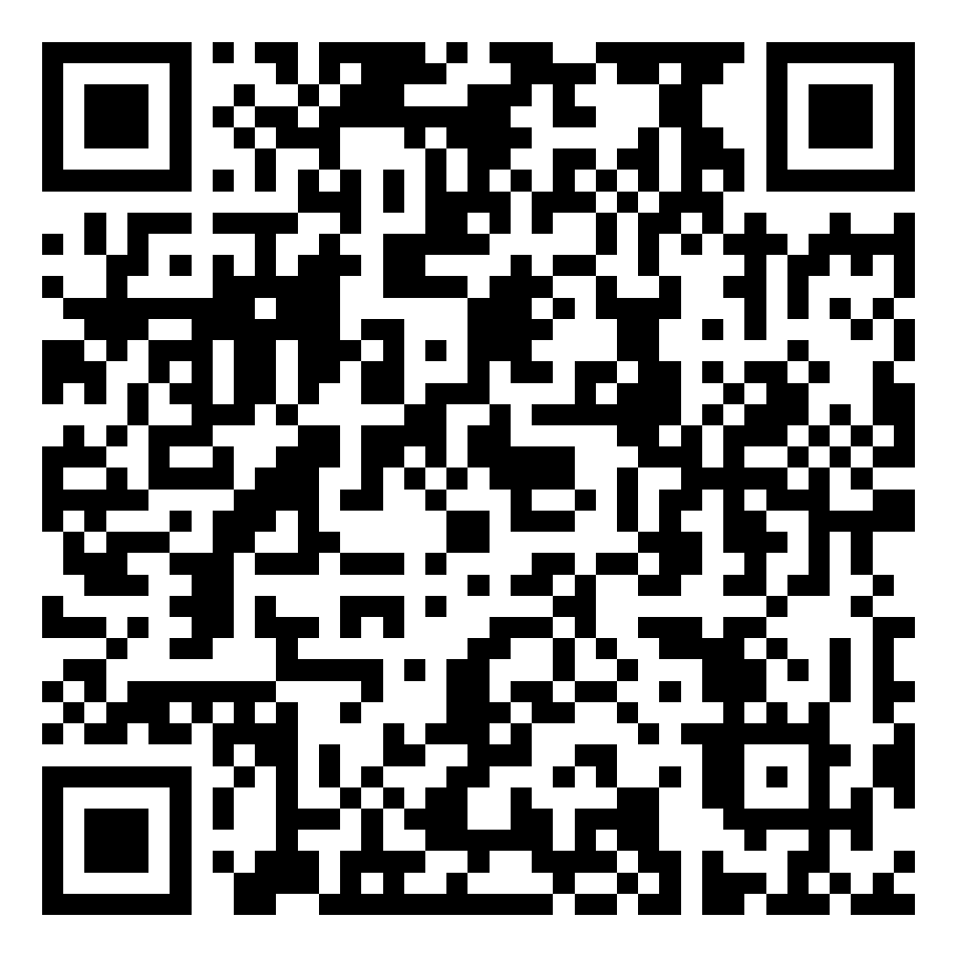

扫码查看主要活动一览表

